Contrôle TP – SERW – décembre 2016

# Présentation du contexte

La société Goupil est sur 2 sites avec deux équipes d’administrateurs différentes :

* Une équipe à Paris – La Défense pour le siège
* Une autre équipe à Evry pour l’usine

Un serveur AD est présent sur chaque site.

Les sites sont reliés grâce au réseau MPLS de l’entreprise.

La forêt est constituée de 2 domaines :

* GoupilX.local
* Indu.goupilX.local

Sur chaque site, une machine cliente sera installée.

**Le « X » représente le numéro de votre groupe.**

On en conclut le diagramme logique et physique suivant :

 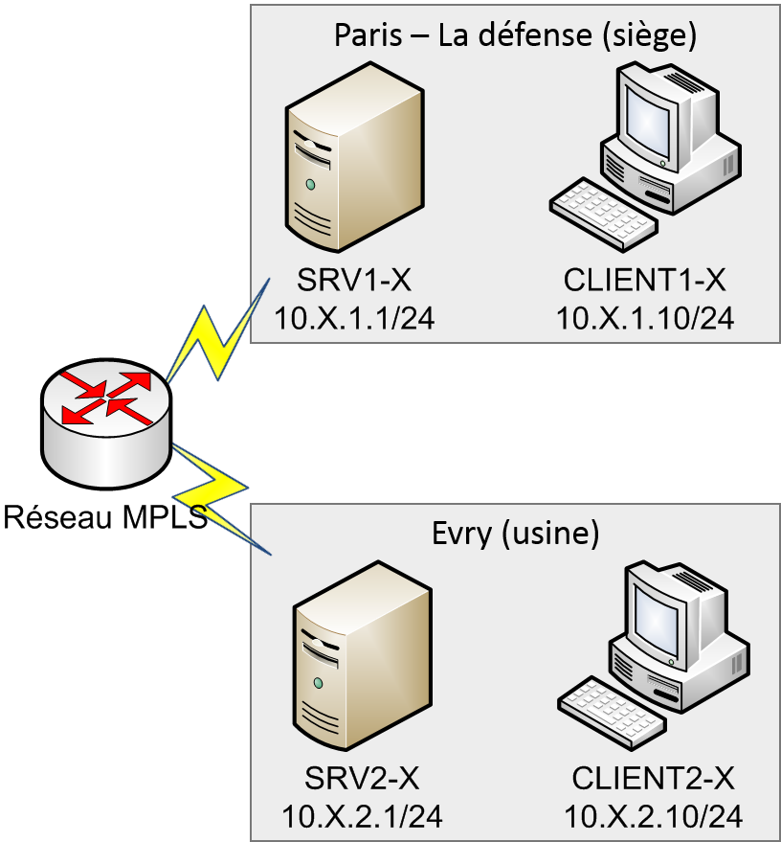

Diagramme logique Diagramme physique

# Déroulement du TP

Le TP dure de 13h30 à 17h.

Le TP se passe en binôme.

Nous utiliserons des machines Win8 et Win2012 reparties sur plusieurs machines physiques. (A vous de vous arranger pour que tout tourne correctement)

Ne disposant pas de routeur, les machines virtuelles auront pour masque **« 255.255.0.0 ».**

Le respect de la typographie (majuscule, minuscule, accent…) est un critère de notation.

Le compte rendu doit être envoyé :

* à l’adresse [damien@mysimonet.fr](mailto:damien@mysimonet.fr)
* au maximum 3 jours ouvrés après la fin de la réalisation de la maquette à 23h59
* le nom de l’objet doit respecter la typographie « LPASSR_2017_44_X_Nom1_Nom2_CTP »
* le nom de la PJ doit respecter la typographie « LPASSR_2017_44_X_Nom1_Nom2_CTP**.pdf**»
  + X est le numéro du binôme…

Le compte rendu ne doit pas être un copié-collé de ce que vous trouverez sur internet.

Un effort devra être fait sur la syntaxe et l’orthographe du compte rendu.

A la fin de TP, veillez à ce que votre bureau soit rangé.

**Le non-respect de ces règles impactera la notation finale.**

# Le domaine « GoupilX.local »

## Configuration de SRV1-X

Configurer le réseau et renommer le serveur SRV1-X.

Créer la nouvelle forêt avec pour nom de domaine racine « goupilX.local ».

## Gestion des utilisateurs de goupilX.local

Créer les comptes comme présentés ci-dessous.



Les comptes utilisateurs sont membres des groupes de leurs OU.

Demander validation auprès du professeur.

## CLIENT1

Configurer le réseau de CLIENT1.

Intégrer CLIENT1 au domaine « goupilX.local ».

## GPO

Modifier la stratégie de mots de passe par défaut pour qu'elle accepte les mots de passe à 4 caractères et non complexes **sur l’ensemble du domaine**.

Sur SRV1, créer un partage pour la direction dans C:/share/direction. Déployer par GPO le connecteur « H: » pour la direction avec des droits de lecture et d’écriture pour l’ensemble du groupe direction.

## Déploiement de logiciels

Publier le logiciel AdobeReader par GPO pour la direction.

Installer ce logiciel sur CLIENT1 avec l’outil « Installer un programme à partir du réseau ».

Demander validation auprès du professeur.

# Le domaine « indu.goupilX.local »

## Configuration de SRV2-X

Configurer le réseau (avec pour DNS lui-même et le serveur SRV1-X) et renommer le serveur SRV2.

Créer le domaine « indu.goupilX.local » dans la forêt existante.

Vérifier l’existence d’une relation d’approbation dans le domaine goupil-X.local et dans le domaine indu.goupilX.local, avec l’outil Domaines et Approbations Active Directory.

Ouvrir l’outil Utilisateurs et Ordinateurs Active Directory sur chacun des 2 DC puis ouvrir le dossier Users. Quels groupes de sécurité manquent dans le domaine enfant ? Expliquer pourquoi.

|  |
| --- |
| Il manque Administrateur du Schéma, Contrôleur du domaine de l’entreprise en lecture seule.  Le domaine enfants n’a pas ces droits-là. |

## Gestion des utilisateurs de indu.goupilX.local

Créer les comptes comme présentés ci-dessous :



## CLIENT2

Configurer le réseau de CLIENT2-X.

Intégrer CLIENT2-X au domaine « indu.goupilX.local ».

Lister les membres du groupe de sécurité locale « Utilisateurs » de CLIENT2-X.

Le compte utilisateur Karine Martin peut-il se connecter sur CLIENT2-X ? Pourquoi ?

|  |
| --- |
| Le compte utilisateur Karine Martin peut se connecter sur client2 en utilisant indu.goupil7\kmartin en login  Car indu est le domaine enfant de goupil7.local |

Demander validation auprès du professeur.

# Partage de ressource entre domaines

## Rendre le dossier Direction accessible en lecture pour le service de la production

Dans l’OU Direction du domaine goupilX.local, créer un nouveau groupe de sécurité **universel** « G_direct**eur** ».

Ajouter Elsa Duchemin en tant que membre de ce groupe.

Pouvez-vous ajouter Elsa Duchemin en tant que membre du groupe G_Direction ? Pourquoi ? Expliquer la différence entre un groupe global et un groupe universel.

|  |
| --- |
| Oui, on peut ajouter Elsa Duchemin en tant que membre du groupe G_Direction : c'est un groupe universel.  Un groupe universel est pour tous les domaine alors que le groupe global est pour le domaine. |

Ajouter le droit de partage « lecture » sur le dossier \\SRV1-X\direction pour le groupe de sécurité « G_Directeur ».

Se connecter avec le compte Elsa Duchemin sur CLIENT2-X. Pouvez-vous accédez au partage \\SRV1-X\direction ? Expliquer comment.

|  |
| --- |
| Ajout du groupe G_Directeur dans le \\SRV1-7\Direction puis Partage > Partager  Connexion sur client2 avec comme login indu\educhemin  Monter le lecteur virtuel via \\SRV1-7\Direction dans la barre d’url |

Demander validation auprès du professeur.

# Les sites

Ouvrir l’outil « Sites et services Active Directory ».

Quel est le nom du site ? A quel moment a-t-il été créé ? Où se trouvent les deux DC ?

|  |
| --- |
| Nom du site : Default-First-Site-Name  Il a été créé au moment de l’installation d’AD (13h13)  Les 2 DC se trouvent sur le même site : Default-First-Site-Name. |

Créer les sites permettant le respect du cahier des charges et y placer les DC correspondants.

Créer les sous réseaux 10.X.1.0**/24** et 10.X.2.0**/24** correspondant aux réseaux des différents sites.

Faire un clique-droit/propriétés sur chacun des sites et vérifier que les sous-réseaux sont liés aux bons sites.

Quelle commande PowerShell permet d’afficher le nom du site d’un ordinateur ?

|  |
| --- |
| [System.DirectoryServices.ActiveDirectory.ActiveDirectorySite]::GetComputerSite().Name |

Utiliser la commande PowerShell pour vérifier que le PC CLIENT2-X est dans le bon site.

Demander validation auprès du professeur.

# PowerShell

Toutes les actions de cette partie doivent être réalisées avec PowerShell.

## Modification d’un attribut

Renseigner l’attribut « Departement » de la façon suivante :

* « Indu » pour le compte utilisateur Elsa Duchemin
* « Goupil » pour le compte utilisateur Karine Martin

Indiquer la ou les commandes nécessaires :

|  |
| --- |
| Set-aduser –identity educhemin –departement indu  Set-aduser –identity kmartin -departement goupil7 |

## Suppression d’un compte

Supprimer le compte utilisateur Théo Cousse

Indiquer la commande nécessaire :

|  |
| --- |
| Remove-ADUser –Identity « tcousse » |

## Export CSV

Faire un export CSV de tous les comptes utilisateurs du domaine GoupilX.local :

* Y afficher au moins le nom, le prénom, l’UPN et le département
* Chaque colonne sera délimitée par le caractère « ; »

Indiquer la commande nécessaire :

|  |
| --- |
| Get-ADUser –Filter * -Properties Name, SAMAccountName, Departement | Export-CSV –path ‘C:\temp\toto.csv’ -delimiter “;” |

Demander validation auprès du professeur.